Pengaruh Corporate Governance, Profitabilitas, dan Ukuran Perusahaan terhadap Tax Avoidance Pada Bank Umum Yang Terdaftar Di Bursa Efek Indonesia Periode 2011-2015
Oleh: Nisita Mutia
20131112038
SKRIPSI
Diajukan untuk melengkapi Sebagian Syarat Guna mencapai Gelar Sarjana Ekonomi
Program Studi Akuntansi

SEKOLAH TINGGI ILMU EKONOMI INDONESIA BANKING SCHOOL JAKARTA
2017

Pengaruh Corporate Governance..., Nisita Mutia, Ak.-IBS, 2017

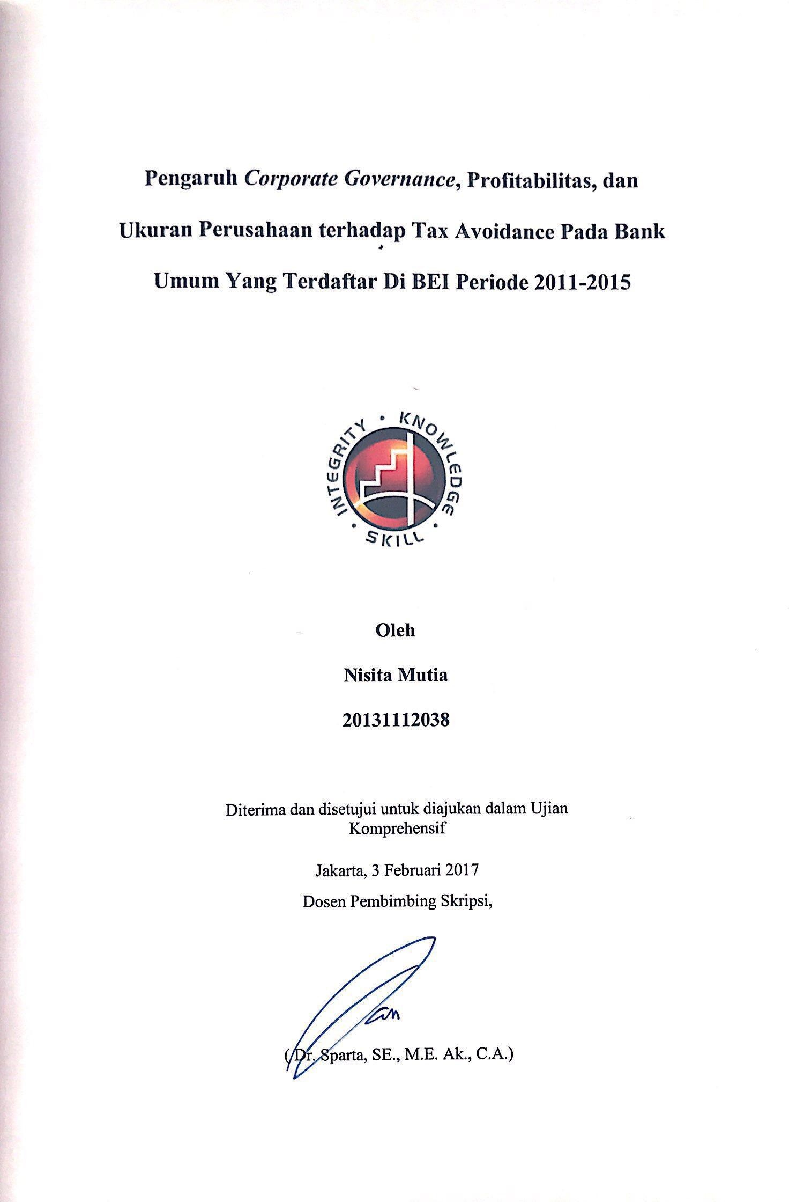

Pengaruh Corporate Governance..., Nisita Mutia, Ak.-IBS, 2017

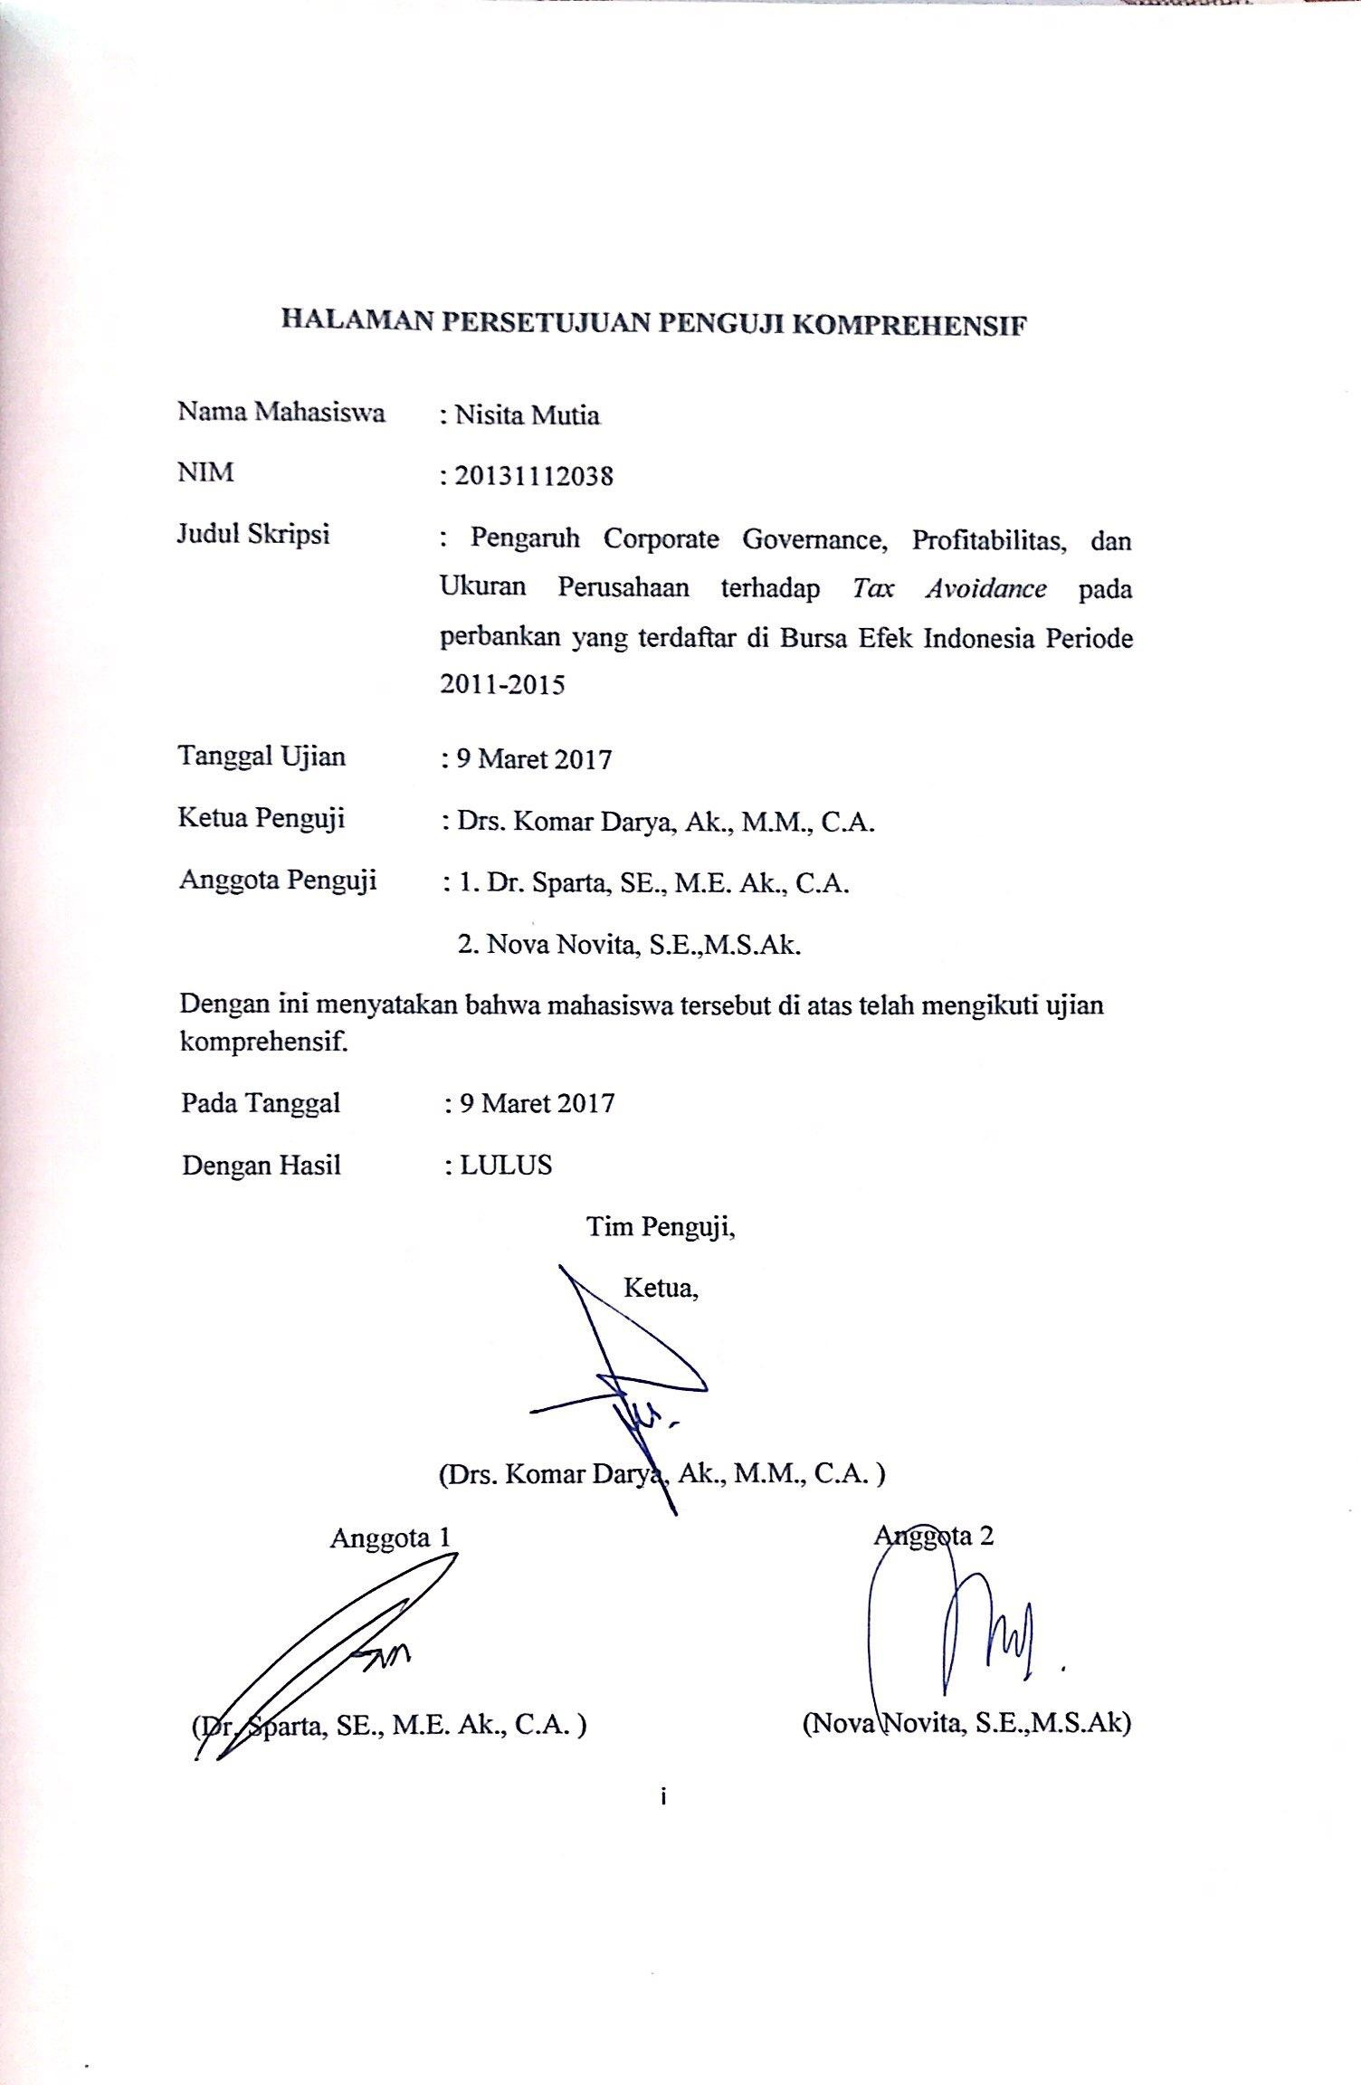

Pengaruh Corporate Governance..., Nisita Mutia, Ak.-IBS, 2017

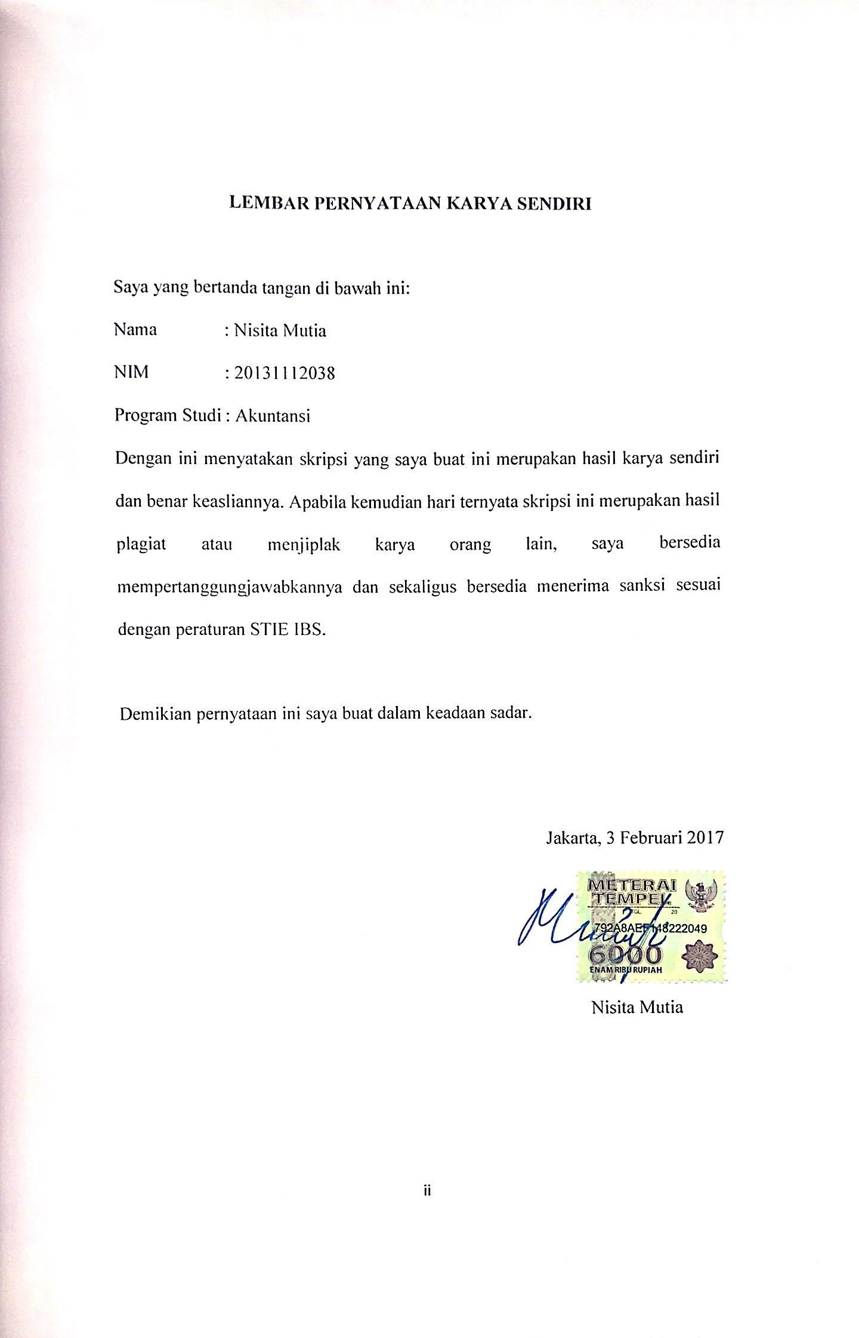

Pengaruh Corporate Governance..., Nisita Mutia, Ak.-IBS, 2017

Pengaruh Corporate Governance..., Nisita Mutia, Ak.-IBS, 2017

KATA PENGANTAR

Dengan menyebut nama Allah SWT yang Maha Pengasih lagi Maha Panyayang, penulis ingin memanjatkan puja dan puji syukur atas kehadirat- Nya, yang telah melimpahkan rahmat, hidayah, dan inayah-Nya kepada penulis, sehingga penulis dapat menyelesaikan penelitian yang berjudul “Pengaruh Corporate Governance, ROA, dan Ukuran Perusahaan terhadap Tax Avoidance Pada Bank Umum yang Terdaftar di Bursa Efek Indonesia (BEI) Periode 2011- 2015”.
Penelitian ini telah peulis susun dengan maksimal dan mendapatkan bantuan dariberbagaipihaksehinggadapatmemperlancarpembuatanya.Untukitupenulisme nyampaikan banyak terima kasih kepada:
- Dosen Pembimbing Skripsi saya Bapak Dr. Sparta, Ak., ME., CA yang sudah sabar membantu saya dalam kesulitan yang dihadapi dalam penelitian ini.
- Ketua STIE Indonesia Banking School BapakDr. Subarjo Joyosumarto, SE., MA
- Wakil Ketua II STIE Indonesia Banking School Bapak Khairil Anwar, SE., MSM
- Wakil Ketua III STIE Indonesia Banking School Bapak Dr. Antyo Pracoyo, M.Si

iii

- Bapak Drs. Komar Darya, Ak., M.M., C.A. dan Ibu Nova Novita, S.E., M.S.Ak selaku dosen penguji, atas kritik dan saran yang diberikan terhadap penelitian ini.
- Seluruh dosen STIE Indonesia Banking School atas ilmu yang diberikan selama ini.
- Kedua Orang Tua saya Bapak Ahas Inerji, SE., MBA dan Dra. Siti Sundari yang sudah memberikan dukungan dalam doa, material, dan moral.
- Kakak saya Inggita Dibya dan Nindita Listya beserta adik saya Gunita Nindya yang selalu mendoakan kelancaran dalam penelitian ini.
- Kepada orang yang selalu memberikan dukungan dan doa Shabir Arsya Janitra Silitonga ☺
- Sahabat saya Resfiari Annisa Diandra yang telah mendukung saya dalam doa.
- Teman-teman saya yang berjuang bersama menyelesaikan penelitian yaitu Bella, Kardin, Elly, Deane, Yunita, Irun, Rania, Astrid, Mazidun, dan teman-teman saya yang tidak saya sebutkan.
- Teman-teman seperjuangan yaitu Bella, Kardin, Elly, Berdina, Clarisa, Jessica, Amiko, Sarah, Nyimas, Arinie, Rhea, Deya, Ika, Rezha, Deni, Adit, Ritzky, Dimas, Attaiya, Ihsan, Yogi, Waka.
- Teman – teman yang selalu mendoakan saya, Shabrina, Amanda, Nodi, Satria, Teza, Raygie, dan yang tidak dapat saya sebutkan satu per satu.
iv

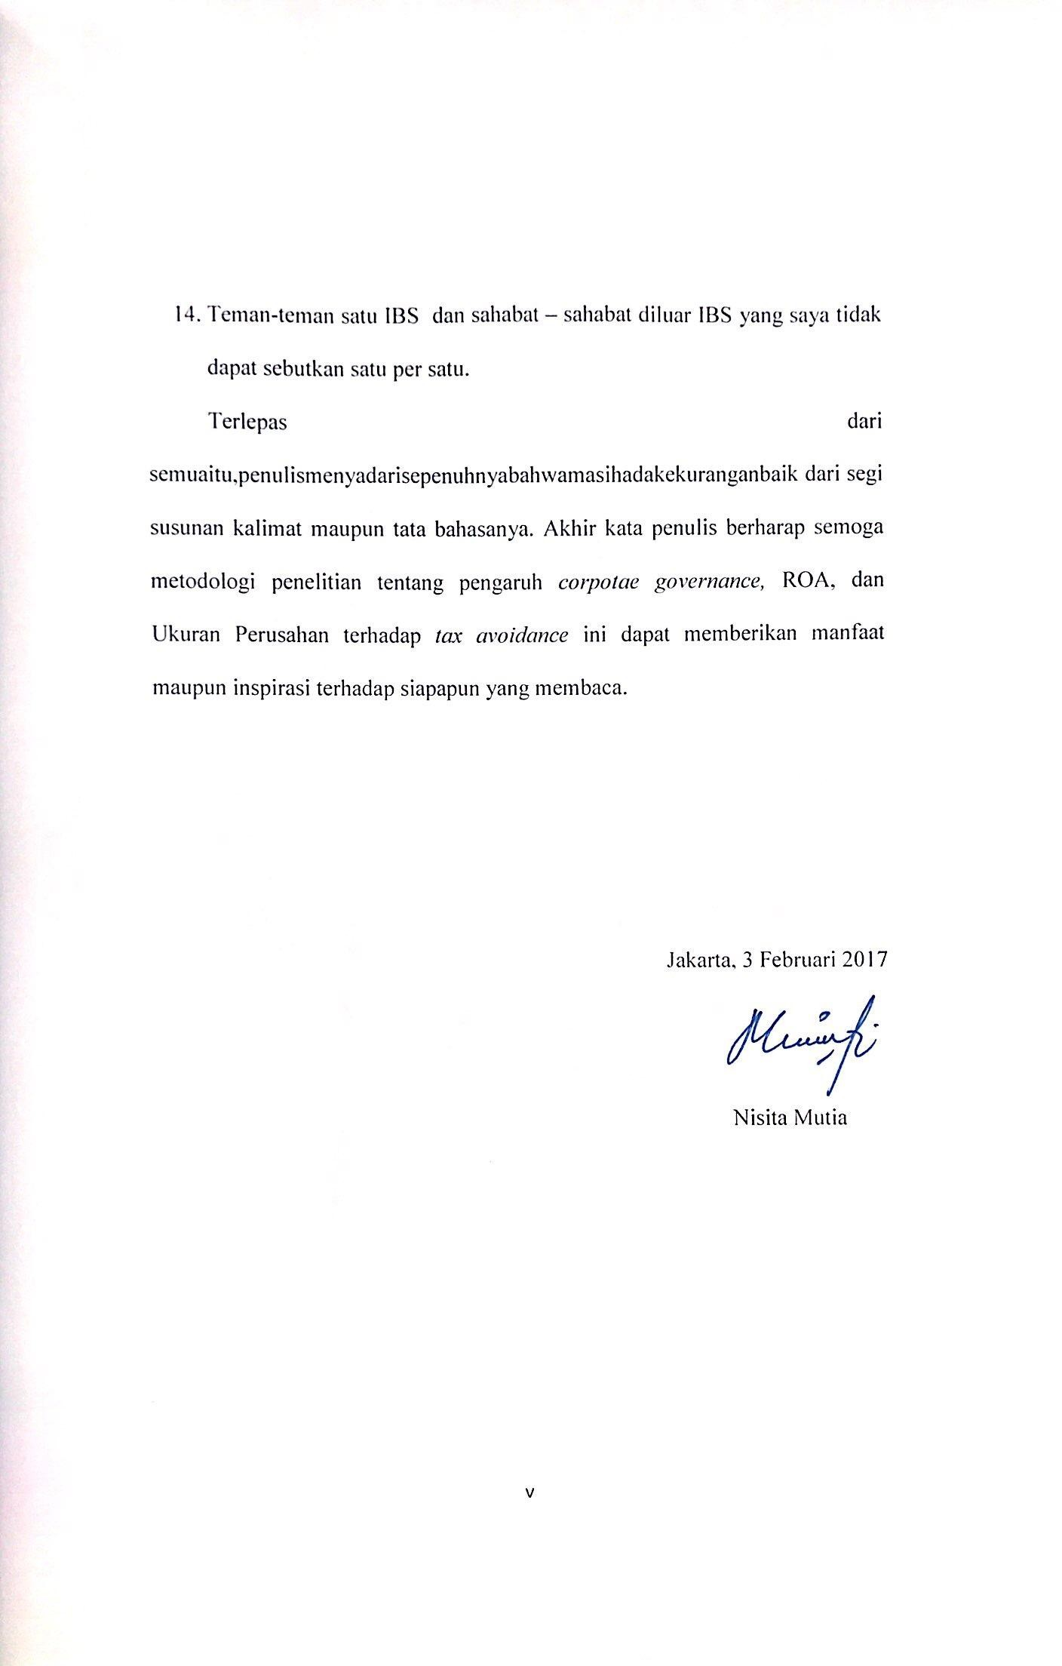

Pengaruh Corporate Governance..., Nisita Mutia, Ak.-IBS, 2017

DAFTAR ISI

HALAMAN PERSETUJUAN PENGUJI KOMPREHENSIF i
LEMBAR PERNYATAAN KARYA SENDIRI ii
KATA PENGANTAR iii
DAFTAR ISI vi
DAFTAR GAMBAR ix
DAFTAR TABEL x
ABSTRACT xi
BAB I PENDAHULUAN 1
  - Latar Belakang 1
  - Batasan Masalah 7
  - Rumusan Masalah 7
  - Tujuan Penelitian 8
  - Manfaat Penelitian 8
  - Sistematika Penulisan 9
BAB II KERANGKA TEORITIS 11
  - Tinjauan Pustaka 11
    - Teori Agency 11
    - Teori Akuntansi Positif (Positive Accoounting Theory) 13
    - Pengertian Pajak 15
    - Manajemen Pajak 16
    - Perencanaan Pajak 16
    - Tax Avoidance 18
    - Corporate Governance 21
    - Profitabilitas 25
    - Ukuran Perusahaan 27
  - Penelitian Terdahulu 29
  - Kerangka Penelitian 35
  - Pengembangan Hipotesis 36
    - Hubungan corporate governance dengan tax avoidance 36
vi
    - Hubungan profitabilitas dengan tax avoidance 36
    - Hubungan Ukuran Perusahaan dengan Tax Avoidance 37
BAB III METODE PENELITIAN 38
  - Jenis Penelitian 38
  - Objek Penelitian 38
  - Populasi danSampel 39
  - Jenis dan SumberData 39
  - Metode PengumpulanData 40
  - Variabel Penelitian dan DefinisiOperasional 41
  - Metode Analisis Data 45
    - Analisis Statistik Deskriptif 45
    - Analisis Persamaan Regresi 45
    - Analisis Regresi Data Panel 46
    - Pengujian Normalitas 48
    - Pengujian Asumsi Klasik 49
  - Uji Hipotesis 52
    - Uji signifikansi Parameter Individual (Uji Statistik t) 52
BAB IV ANALISIS DAN PEMBAHASAN 54
  - Gambaran Umum Objek Penelitian 54
  - Statistik Deskriptif 55
  - Hasil Regresi Persamaan Penelitian 59
    - Penentuan Regrasi Data Panel 59
  - Uji Normalitas 64
  - Uji Asumsi Klasik 65
    - Uji Multikolinieritas 65
    - Uji Heteroskedastisitas 66
4.5.3. Uji Autokorelasi 67
  - Pengujian Hipotesis 67
    - Uji t (Uji Parsial) 67
  - Analisis Hasil 69
    - Pengaruh Kualitas Audit terhadap Tax Avoidance (CETR) 69
    - Pengaruh Komite Audit Terhadap Tax Avoidance (CETR) 70
vii
    - Pengaruh Return On Asset Terhadap Tax Avoidance 71
    - Pengaruh Ukuran Perusahaan Terhadap Tax Avoidance 72
  - Implikasi Manajerial 73
BAB V PENUTUP 75
  - Kesimpulan 75
  - Keterbatasan Penelitian 76
  - Saran 76
DAFTAR PUSTAKA 78
LAMPIRAN 83

viii

Gambar 2. 1 Kerangka Pemikiran Penelitian 35
Gambar 4. 1 Grafik Histogram 64

ix

Tabel 1. 1 Realisasi Penerimaan Negara APBN 2011-2015 1
Tabel 2. 1 Pengukuran Tax Avoidance 20
Tabel 2. 2 Ringkasan Peneliti Terdahulu 32
Tabel 3. 1Operasionalisasi Variabel 44
Tabel 4. 1Seleksi Sampel 54
Tabel 4. 2 Statistik Deskriptif 55
Tabel 4. 3 Hasil Uji Chow 59
Tabel 4. 4 Hasil Uji Hausman 60
Tabel 4. 5 Hasil Regresi Persamaan 61
Tabel 4. 6 Hasil Uji Multikolinieritas 65
Tabel 4. 7 Hasil Uji Heteroskedastisitas 66
Tabel 4. 8 Hasil Uji Autokorelasi 67

x

ABSTRACT

Tax avoidance is a tax savings actionsthat are still in the realm of tax law (lawful fashion). Audit committee, audit quality, profitability (ROA), firm size (Size) are used as independent variables were estimated impact ontax avoidance as the dependent variable and proxied through Cash Effective Tax Rate (CETR).
This research was conducted on the Stock Exchange the period 2011 - 2015. Data obtained by accessing the Indonesia Stock Exchange’swebsite. The samples in this study used nonprobability sampling method with purposive sampling technique in order to get a sample size of 30 companies and the number of observations is 114 times. Data in this study were analyzed with multiple linear analysis techniques.
The results of this study indicate that the proportion of profitability (ROA)has a positive effect on tax avoidance.And three variables do not affect tax avoidance are the amount of the audit committee, audit quality, firm size (Size).

Keywords: tax avoidance, cash effective tax rate, audit committee, audit quality, profitability (ROA), firm size (Size)

xi Indonesia Banking School

BAB I PENDAHULUAN

Latar Belakang

Di Indonesia, Pajak merupakan salah satu sumber penerimaan negara yang paling besar yang dipungut dari rakyat yang bersifat memaksa. Kewajiban wajib pajak untuk membayar pajak untuk ikut berpartisapasi agar laju pertumbuhan dan pembangunan negara berjalan baik demi terciptanya kesejahteraan masyarakat. Pada kenyataannya, sumber pendanaan pajak merupakan penerimaan negara yang paling besar selain penerimaan dari sumber daya alam (Ngadiman & Puspitasari, 2014). Tabel 1.1 menjelaskan realisasi sumber penerimaan negara pada tahun 2011 sampai dengan 2015.

Tabel 1. 1
Realisasi Penerimaan Negara APBN 2011-2015 (Dalam Milyar Rupiah)

Sumber Penerimaan | APBN 2011 | APBN 2012 | APBN 2013 | APBN 2014 | APBN 2015
1. Penerimaan Perpajakan | 873.877,40 | 980.518,10 | 1.077.306,70 | 1.146.865,80 | 1.240.418,86
2. Penerimaan Bukan Perpajakan | 331.472,00 | 351.804,70 | 354.751,90 | 398.590,50 | 255.628,48
2.1. Penerimaan Sumber Daya Alam | 213.823,00 | 225.844,00 | 226.406,20 | 240.848,30 | 100.971,87
2.2. Bagian Laba BUMN | 28.184,00 | 30.798,00 | 34.025,60 | 40.314,40 | 37.643,72
2.3. Penerimaan Bukan Pajak Lainnya | 69.361,00 | 73.458,50 | 69.671,69 | 87.746,80 | 81.697,43
2.4. Pendapatan Badan  Layanan Umum | 20.104,00 | 21.704,30 | 24.648,20 | 299.681,00 | 35.315,46
Jumlah / Total Penerimaan | 1.205.346,0 | 1.332.322,9 | 1.432.058,6 | 1.545.456,3 | 1.496.047,3
Sumber : Departemen Keuangan(Badan Pusat Statistik) tahun 2016

Dari data diatas menunjukan bahwa penerimaan negara terbesar berasal dari penerimaan pajak. Menurut Undang-undang Nomor 16 tahun 2009 dalam

1Indonesia Banking School

pasal 1 berbunyi bahwa pajak adalah kontribusi wajib kepada negara yang terutang oleh orang pribadi atau badan yang bersifat memaksa berdasarkan Undang-Undang dengan tidak mendapatkan imbalan secara langsung dan digunakan untuk keperluan negara bagi sebesar-besarnya untuk kemakmuran rakyat. Tetapi, sebagian masyarakat berpendapat bahwa pajak adalah beban yang mengurangi penghasilan mereka, maka dari itu pelaksanaan pemungutan pajak tidak selalu mendapat respond yang baik oleh wajib pajakditambahwajib pajak tidak mendapat imbalan langsung setelah membayar pajak (Darmawan & Sukartha, 2014). Perusahaan akan berusaha mengelola beban pajaknya seminimum mungkin agar memperoleh laba yang maksimal. Hal ini menyebabkan banyak wajib pajak yang melakukan usaha untuk mengurangi beban pajak diantaranya dengan carapengurangan pajak secara legal disebut penghindaran pajak (Tax Avoidance), sedangkan pengurangan pajak secara ilegal disebut(Tax Evasion).
Penghindaraan pajak (Tax Avoidance) adalah suatu pelaksanaan efisiensi bagi perusahaan dengan cara yang legal dikarenakan adanya ketidaksempurnaan dalam Undang-Undang Perpajakan (Kurniasih & Sari, 2013). Penghindaran pajak ini dapat dikatakan menarik karena terjadinya manipulasi penghasilan atau merekayasa tax affair yang masih berada dalam bingkai ketentuan perpajakan yang berlaku(Irwansyah Lubis, 2010). Terdapat beberapa faktor yang mempengaruhi suatu perusahaan dalam melakukan kewajiban perpajaknnya antara lain corporate governance, profitabilitas, dan ukuran perusahaan.

Indonesia Banking School

Corporate Governance adalah rangkaian proses, kebiasaan, kebijakan, aturan, dan institusi yang memengaruhi pengarahan, pengelolaan, serta pengontrolan suatu perusahaan atau korporasi(Maharani & Suardana, 2014). Mekanisme dalam pengawasan corporate governance ada dari internal dan eksternal. Mekanisme internal adalah cara untuk mengendalikan perusahaan dengan menggunakan struktur dan proses internal yaitu proporsi Dewan Komisaris. Sedangkan mekanisme eksternal adalah seperti pengendalian oleh perusahaan dan struktur kepemilikan. Sesuai dengan penerapan corporate governance yang dillihat dari proksinya yaitu kepemilikan institusional, proporsi Dewan Komisaris Independen, Komite Audit, dan Kualitas Audit (Fadhilah, 2014). Pada penelitian ini, penerapan corporate governance bertujuan untuk melihat tingkat transparansi perusahaan dari segi audit perusahaan, maka dari itu proksi dari corporate governance yang digunakan dalam penelitian ini adalah kualitas audit dan komite audit (Maharani & Suardana, 2014).
Dalam penerapan CG, Kualitas Audit adalah pengungkapan yang akurat dalam melihat transparansi suatu perusahaan (Sandy & Lukviarman, 2015).Menurut penelitian sebelumnya, proksi corporate governance untuk melihat transparansi suatu perusahaan salah satunya adalah kualitas audit (Annisa & Kurniasih, 2008). Annisa dan Kurniasih (2008) menyatakan kualitas audit berpengaruh negatif signifikan terhadap Tax Avoidance. Peneliti sebelumnya mengatakan apabila perusahaan diaudit oleh KAP Big Four maka kualitas audit yang dihasilkan semakin baik, karena perusahaan akan semakin sulit melakukan kebijakan pajak agresif (Annisa & Kurniasih, 2008).

Indonesia Banking School

Selain kualitas audit, komite audit Menurutpenelitian sebelumnya, proksi corporate governance untuk melihat transparansi suatu perusahaan adalah Komite Audt dan Kualitas audit yang menyatakan komite audit dan kualitas audit berpengaruh negatif signifikan terhadap Tax Avoidance (Annisa & Kurniasih, 2008). Dalam peraturan Bank Indonesia nomor 8/4/PBI/2006, dalam rangka mendukung efektivitas pelaksanaan tugas dan tanggung jawab dewan komisaris, dewan komisaris wajib membentuk komite audit paling sedikit terdiri dari tiga orang yaitu seorang komisaris independen, seorang pihak yang memiliki keahlian dibidang akuntansi, dan seorang dari pihak independen yang memiliki keahilan dibidang hukum atau perbankan. Dengan melihat tujuan komite audit diharapakan perusahaan tidak melakukan manipulasi pajak, sedangkan pada kenyataannya masih banyak perusahaan yang melakukan penghindaran pajak membuktikan bahwa komite audit belum sepenuhnya dilakukan oleh Bank Umum di Indonesia.Penelitian (Annisa & Kurniasih, 2008)didukung oleh penelitian (Fadhilah, 2014) yang menyatakan dalam penelitiannya bahwa Komite Audit dan Kualitas Audit berpengaruh positif signifikan terhadap Tax Avoidance. Berbeda dengan penelitian (Maharani & Suardana, 2014) dan penelitian (Sandy & Lukviarman, 2015)yang menyatakan bahwa Komite Audit berpengaruh negatif signifikan terhadap Tax Avoidance.
Profitabilitas merupakan salah satu pengukuran untuk melihat kemampuan suatu perusahaan dalam menghasilkan keuntungan (profit) pada tingkat penjualan, aset, dan modal saham tertentu. Profitabilitas terdiri dari beberapa rasio, salah satunya Return On Asset (ROA). ROA merupakan kemampuan perusahaan secara

Indonesia Banking School

keseluruhan di dalam menghasilkan keuntungan dengan jumlah keseluruhan aktiva yang tersedia di dalam perusahaan(Diaz & jufrizen, 2006). Semakin tinggi rasio ini berarti keadaan suatu performa keuangan perusahaan tersebut dapat dikategorikan baik. ROA menunjukkan kemampuan dari modal yang diinvestasikan dalam keseluruhan aktiva untuk menghasilkan laba. ROA juga bisa dikatakan rasio keuntungan bersih setelah pajak yang juga berarti suatu ukuran untuk menilai seberapa besar tingkat pengembalian dari aset yang dimiliki perusahaan dari pengelolaan keuntungan bersih perusahaan. Apabila ROA negatif disebabkan laba perusahaan dalam kondisi negatif(rugi). Hal ini menunjukkan kemampuan dari modal yang diinvestasikan secara kesuluruhan aktiva belum mampu menghasilkan laba. Perusahaaan yang memperoleh laba diasumsikan bahwa perusahaan tersebut tidak melakukan penghindaran pajak.
Penelitian yang dilakukan oleh (Darmawan & Sukartha, 2014)dan (Maharani & Suardana, 2014)menyatakan bahwa Profitabilitas yang diukur menggunakan Return On Asset (ROA) berpengaruh positif signifikan terhadap Tax Avoidance. Sedangkan, penelitian lain berbeda dengan pernyataan(Verinoca & Utama, 2006),(Kurniasih & Sari, 2013), (Agusti, 2014), dan (Prakosa, 2014) yang menyatakan bahwa ROA memiliki pengaruh negatif signifikan terhadap tax avoidance. Berbeda dengan (Cahyono, Andini, & Raharjo, 2016)dan (Permana, 2015)menyatakan hasil penelitian ROA tidak memiliki pengaruh terhadap Tax Avoidance.
Selain corporate governance dan profitabilitas, ukuran perusahaan yang berukuran besar memiliki pemegang kepentingan yang lebih luas, sehingga
Indonesia Banking School

berbagai kebijakan perusahaan besar akan berdampak lebih besar terhadap kepentingan publik dibandingkan perusahaan kecil. Bagi investor, kebijakan perusahaan akan berdampak terhadap prospek cash flow di masa yang akan datang. Sedangkan bagi pemerintah akan berdampak terhadap besarnya pajak yang akan diterima.
Penelitian dilakukan oleh (Swingly & Sukartha, 2015) menjelaskan bahwa salah satu aspek penelitian yang diukur dengan ukuran perusahaan berpengaruh positif signifikan terhadap tax avoidance. Penelitian (Swingly & Sukartha, 2015) didukung oleh penelitian (Darmawan & Sukartha, 2014)dan (Maharani & Suardana, 2014)yang menyatakan bahwa Ukuran perusahaan memiliki pengaruh positif signifikan terhadap Tax Avoidance. Penelitian sebaliknya dilihat dari (Ngadiman & Puspitasari, 2014)dan penelitian dari (Kurniasih & Sari, 2013)menyatakan bahwa hasil penelitiannya adalah Ukuran perusahaan berpengaruh negatif signifikan terhadap Tax Avoidance.
Perbedaan penelitian ini dengan penelitian terdahulu adalah dari segi objek mengangkat Bank Umum periode 2011-2015 dikarenakan masih sangat jarang dijumpai karena keterbatasan data mengenai pajak badan usaha.variabel yang peneliti ambil adalah variabel untuk melihat suatu transparansi perusahaan dalam segi audit, keuntungan, dan ukuran perusahaaan.

Indonesia Banking School

Dengan demikian, berdasarkan uraianlatar belakang masalah diatas peneliti mengangkat judul Corporate Governance, Profitabilitas, dan Ukuran Perusahaan terhadap Tax Avoidance pada Bank Umum yang terdaftar di Bursa Efek Indonesia (BEI) periode 2011-2015.

Batasan Masalah

Objek penelitian ini meneliti Bank Umum yang terdaftar di Bursa Efek Indonesia (BEI) periode 2011-2015.

Rumusan Masalah

Berdasarkan uraian latar belakang masalah diatas, maka dapat diambil suatu perumusan masalah sebagai berikut:
    - Apakah kualitas audit berpengaruh terhadap tax avoidance pada Bank Umum yang terdaftar di Bursa Efek Indonesia periode 2011-2015?
    - Apakah komite audit berpengaruh terhadap tax avoidance pada Bank Umum yang terdaftar di Bursa Efek Indonesia periode 2011-2015?
    - Apakah profitabilitas berpengeraruh terhadap tax avoidance pada Bank Umum yang terdaftar di Bursa Efek Indonesia periode 2011-2015?
    - Apakah ukuran perusahaan berpengaruh terhadap tax avoidance pada Bank Umum yang terdaftar di Bursa Efek Indonesia periode 2011- 2015?

Indonesia Banking School

Tujuan Penelitian

Berdasarkan rumusan masalah yang telah dipaparkan diatas, maka tujuan penelitian ini adalah:
    - Untuk mengetahui pengaruh antara Kualitas Audit terhadap Tax Avoidance pada bank umum yang terdaftar di BEI periode 2011- 2015.
    - Untuk mengetahui pengaruh antara Komite Audit terhadap Tax Avoidance pada bank umum yang terdaftar di BEI periode 2011-2015.
    - Untuk mengetahui pengaruh antara Profitabilitas terhadap Tax Avoidance pada bank umum yang terdaftar di BEI periode 2011-2015.
    - Untuk mengetahui pengaruh antara Ukuran Perusahaan terhadap Tax Avoidance pada bank umum yang terdaftar di BEI periode 2011- 2015.

Manfaat Penelitian

Hasil dari penelitian mengenai pengaruh corporate governance, profitabilitas, dan ukuran perusahaan terhadap tax avoidance ini diharapkan memberikan manfaat, antara lain:
    - Bagi Penulis

Untuk menambah wawasan bagi penulis yang berkaitan dengan faktor- faktor yang mempengaruhi tax avoidance.
    - Bagi Pembaca

Memberikan informasi, tambahan refrensi, dan bahan pengembangan penelitian berikutnya terkait dengan corporate governance, profitabilitas, dan ukuran perusahaan terhadap tax avoidance.

Indonesia Banking School

    - Bagi Perbankan

Bagi manajemen perbanakan di Indonesia dapat menjadi masukan dan dorongan bahwa betapa pentingnya pengaruh corporate governance, profitabilitas, dan ukuran perusahaan terhadap tax avoidance. dalam kegiatan operasiaonal perbankan, sehingga dapat mencegah bank umum terjerumus dalam lingkaran ambiguitas yang terdapat dalam peraturan perpajakan antara kegiatan yang legal maupun ilegal dalam perencanaan pajaknya.

Sistematika Penulisan

BAB I PENDAHULUAN

Pada bab ini membahas latar belakang masalah, rumusan masalah, batasan masalah, tujuan penelitian, manfaat penelitian, dan sistematika penelitian.

BAB II KERANGKA TEORITIS

Bab ini berisi teori-teori yang berhubungan dan mendukung penelitian ini, penelitian terdahulu, serta hipotesis yang dirumuskan untuk penelitian ini.

BAB III METODE PENELITIAN

Bab ini meliputi model penelitian, jenis data yang digunakan, definisi variabel-variabel penelitian, penetapan objek, prosedur pengumpulan data, teknik analisa data, serta metode pengujian asumsi regresi yang dilakukan.

Indonesia Banking School

BAB IV ANALISIS DAN PEMBAHASAN

Bab ini membahas analisis dan intepretasi terhadap hasil penelitian berdasarkan metode yang digunakan dalam penelitian.

BAB V PENUTUP

Bab ini berisi mengenai kesimpulan yang telah di bahas pada Bab saran-saran yang diberikan untuk pembaca dan pengguna.

IV dan

Indonesia Banking School

DAFTAR PUSTAKA

Agusti, W. Y. (2014). Pengaruh Profitabilitas, Leverage, Dan Corporate Governance Terhadap Tax Avoidance, 1–22.
Annisa, N. A. A., & Kurniasih, L. (2008). Pengaruh Corporate Governance Terhadap Tax Avoidance, 123–136.
Cahyono, D. D., Andini, R., & Raharjo, K. (2016). Pengaruh Komite Audit, Kepemilikan Institusional, Dewan Komisaris, Ukuran Perusahaan (Size), Leverage (Der) Dan Profitabilitas (Roa) Terhadap Tindakan Penghindaran Pajak (Tax Avoidance) Pada Perusahaan Perbankan Yang Listing Bei Periode Tahun 2011 – 2013, 2(2), 1–10.
Darmawan, I. G. H., & Sukartha, I. M. (2014). Pengaruh Penerapan Corporate Governance, Leverage, Return on Assets, dan Ukuran Perusahaan Pada Penghindaran Pajak. E-Jurnal Akuntansi Universitas Udayana, 1, 143–161.
Diaz, R., & jufrizen. (2006). Pengaruh Return On Asset (ROA) dan Return On Equity (ROE) Terhadap Earning Per Share (EPS) pada Perusahaan Asuransi yang Terdaftar di Bursa Efek Indonesia, 14(02), 3–5.
Fadhilah, R. (2014). Pengaruh Good Corporate Governance Terhadap Tax Avoidance (Studi Empiris Pada Perusahaan Manufaktur yang Terdaftar di BEI 2009-2011). Skripsi: Universitas Negeri Padang.
Ghozali, I. (2013). Aplikasi Analanisis Multivariate dengan Program IBM SPSS 21 Update PLS Regresi. Semarang: Universitas Diponegoro.
Gujarati, D. N. (2007). Dasar - dasar Ekonometrika. Jakarta: Erlangga.
Hanlon, M., & Heitzman, S. (2010). A review of tax research. Journal of Accounting and Economics, 50(2-3), 127–178.
Hardiningsih, P. (2010). Pengaruh Indepedensi, Corporate Governance, dan Kualitas Audit Terhadap Integritas Laporan Keuangan. Kajian Akuntansi, 2(1), 61–76.
Irwansyah Lubis. (2010). Menggali ppotensi pajak perusahaan dan bisnis denan pelaksanaan hukum. (R. L. Toruan, Ed.). Jakarta: PT Elex Media Komputindo.
Jensen, M. C., & Meckling, W. H. (1976). Theory of the firm: Managerial behavior, agency costs and ownership structure. Journal of Financial Economics, 3(4), 305–360.
Kurniasih, T., & Sari, M. M. R. (2013). Pengaruh Return on Assets , Leverage , Corporate Governance , Ukuran Perusahaan Dan Kompensasi Rugi Fiskal Pada Tax Avoidance. Buletin Studi Ekonomi, 18(1), 58–66.
Lukviarman, N. (2006). Etika Bisnis Tidak Berjalan di Indonesia: Ada apa dalam Corporate Governance? Jurnal Siasat Bisnis, 9(2), 139–156.
Maharani, I. G. A. C., & Suardana, K. A. (2014). Pengaruh Corporate Governance
, Profitabilitas Dan Karakteristik Eksekutif Pada Tax Avoidance Perusahaan Manufaktur. E-Jurnal Akuntansi Universitas Udayana 9.2 ISSN 2302-8556, 2, 525–539.
Ngadiman, & Puspitasari, C. (2014). Pengaruh Leverage, Kepemilikan Institusional, dan Ukuran Perusahaan Terhadap Penghindaran Pajak (Tax Avoidance) Pada Perusahaan Sektor Manufaktur Yang Terdaftar Di Bursa Efek Indonesia 2010-2012. Jurnal Akuntansi, 18(03), 408–421.
Permana, A. R. D. (2015). Pengaruh Corporate Governance Terhadap penghindaran Pajak, 3, 1–59.
Prakosa, K. B. (2014). Pengaruh Profitabilitas, Kepemilikan Keluarga dan Corporate Governance Terhadap Penghindaran Pajak Di Indonesia. SNA 17 Mataram, Lombok Universitas Mataram 24-27 Sept 2014, 1–27.
Prasetyo, A. B. (2014). Pengaruh Karakteristik Komite Audit Dan Perusahaan Terhadap Kecurangan Pelaporan Keuangan. Jurnal Akuntansi & Auditing, 11(1), 1–24.
Prasnanugraha, P. (2007). Analisis Pengaruh Rasio-rasio Keuangan Terhadap Kinerja Bank Umum di Indonesia.
Puspita, S. R. (2014). Pengaruh Tata Kelola Perusahaan Terhadap Penghindaran Pajak.
Rahmawati, A., Endang, M. G. W., & Agusti, R. R. (2016). Pengaruh Pengungkapan CSR dan Corporate Governance terhadap Tax Avoidance. Jurnal Perpajakan (JEJAK), 10(1), 1–9.
Richardson, G., & Lanis, R. (2007). Determinants of the variability in corporate effective tax rates and tax reform: Evidence from Australia. Journal of
Accounting and Public Policy, 26(6), 689–704.
Rusydi, M. K. (2013). Pengaruh Ukuran Perusahaan Terhadap Aggressive Tax Avoidance Di Indonesia. Jurnal Akuntansi Multiparadigma, 4(2), 322–329.
Sandy, S., & Lukviarman, N. (2015). Pengaruh Corporate Governance terhadap Tax Avoidance : Studi Empiris pada Perusahaan Manufaktur. Jurnal Akuntansi & Auditing Indonesia, 19, 85–98.
Sihaloho, S., & Pratomo, D. (2013). Pengaruh Corporate Governance dan Karakteristik Eksekutif Terhadap Tax Avoidance. Universitas Telkom, (2002).
Sparta, Sparta (2016), Risiko Kredit dan Efisiensi Perbankan di Indonesia, Jurnal Ilmiah Manajemen (MIX), Vol. 6(1), page 28-44.
Sparta, Sparta (2017), Analisis pengaruh efisiensi dan kecukupan modal terhadap kinerja keuangan pada bank pembangunan daerah di Indonesia, Jurnal Ekonomi dan Bisnis, vol.20 (1), page 83-111
Sparta (2017), Portion of Foreign Ownership and Efficiency of Banks in Indonesia, in book chapter: Selected Papers from the Asia-Pacific Conference on Economics & Finance (APEF 2016), Singapuer: Springer, page 143
Sumiari, K. N., & Wirama, D. G. (2016). Pengaruh ukuran perusahaan terhadap konservatisme akuntansi dengan leverage sebagai variabel moderasi, 4, 749– 774.
Swingly, C., & Sukartha, I. M. (2015). Pengaruh Karakter Eksekutif, Komite Audit, Ukuran Perusahaan, Leverage, dan Sales Growth pada Tax Avoidance. E-Jurnal Akuntansi Universitas Udayana, 1, 47–62.
Tom, Cronje and Atahau Apriani (2017), Bank Lending - Theory and Practise 2e, Sydney Australia: McGrawHil, page 1-396
Verinoca, S., & Utama, S. (2006). SNA VIII Solo, 15 – 16 September 2006.
Simposium Nasional Akuntansi XVI, (September), 15–16.
Winarno, W. W. (2011). Analisis Ekonometrika dan Statistika dengan Eviews
(Ketiga). Yogyakarta: UPP STIM YKPN.

Indonesia Banking School

Indonesia Banking School

LAMPIRAN

LAMPIRAN I POPULASI BANK UMUM

No | Kode Bank | Bank | Tahun Listing
1 | AGRO | BRI Agroniaga Tbk | 2003
2 | BABP | Bank MNC Internasional Tbk | 2002
3 | BACA | Bank Capital Indonesia Tbk | 2007
4 | BBCA | Bank Central Asia | 2000
5 | BBKP | Bank Bukopin | 2006
6 | BBNI | BNI (Persero) | 1996
7 | BBNP | Bank Nusantara Parahyangan Tbk | 2001
8 | BBRI | BRI(Persero) Tbk | 2003
9 | BBTN | BTN (Persero) Tbk | 2009
10 | BCIC | Bank J Trust | 1997
11 | BDMN | Bank Danamon | 1989
12 | BEKS | Bank Pundi Indonesia | 2001
13 | BJBR | Bank Jabar Banten | 2010
14 | BKSW | Bank Kesawan / QNB Kesawan | 2002
15 | BMRI | Bank Mandiri Persero | 2003
16 | BNBA | Bank Bumi Arta | 1999
17 | BNGA | Bank CIMB Niaga | 1989
18 | BNII | Bank Maybank Indonesia | 1989
19 | BNLI | Bank Permata | 1990
20 | BSIM | Bank Sinarmas | 2010
21 | BSWD | Bank of India Indonesia | 2002
22 | BTPN | Bank Tabungan Pensiunan Nasional | 2008
23 | BVIC | Bank Victoria Internasional | 1999
24 | INPC | Bank Artha Graha | 1990
25 | MAYA | Bank Mayapada Internasional | 1997
26 | MCOR | Bank Windu Kentjana Internasional | 2007
27 | MEGA | Bank Mega | 2000
28 | NISP | Bank OCBC NISP | 1994
29 | PNBN | Bank Pan Indonesia | 1982
30 | SDRA | Bank Woori Saudara Indonesia | 2006

Indonesia Banking School

LAMPIRAN II
DATA Corporate Governance, Profitabilitas, dan Ukuran Perusahaan

No | Kode Bank | Tahun | CETR | AUDIT | KOMITE | ROA | SIZE
1 | AGRO | 2011 | 0.26962 | 1 | 3 | 0.01292 | 21.9706
 |  | 2012 | 0.35835 | 1 | 3 | 0.01274 | 22.1195
 |  | 2013 | 0.26749 | 1 | 3 | 0.01397 | 22.3572
 |  | 2014 | 0.27459 | 1 | 3 | 0.01282 | 22.5777
 |  | 2015 | 0.27351 | 1 | 3 | 0.01325 | 22.8473
2 | BABP | 2015 | 0.26904 | 1 | 4 | 0.00092 | 16.3118
3 | BACA | 2011 | 0.18954 | 0 | 3 | 0.00731 | 15.362
 |  | 2012 | 0.23732 | 0 | 3 | 0.01104 | 15.55
 |  | 2013 | 0.24497 | 0 | 3 | 0.01307 | 15.7811
 |  | 2014 | 0.24745 | 0 | 3 | 0.01069 | 16.0404
 |  | 2015 | 0.24092 | 0 | 3 | 0.00984 | 16.3136
4 | BBCA | 2011 | 0.20567 | 1 | 3 | 0.03566 | 19.7607
 |  | 2012 | 0.20207 | 1 | 3 | 0.03315 | 19.9091
 |  | 2013 | 0.19979 | 1 | 3 | 0.0359 | 20.0227
 |  | 2014 | 0.20392 | 1 | 3 | 0.03755 | 20.1298
 |  | 2015 | 0.20397 | 1 | 3 | 0.03812 | 20.203
5 | BBKP | 2011 | 0.21153 | 1 | 3 | 0.01645 | 17.8618
 |  | 2012 | 0.21206 | 1 | 4 | 0.01613 | 18.0005
 |  | 2013 | 0.21698 | 1 | 4 | 0.01718 | 18.0562
 |  | 2014 | 0.2717 | 1 | 4 | 0.01137 | 18.1856
 |  | 2015 | 0.18191 | 1 | 5 | 0.01249 | 18.3627
6 | BBNI | 2011 | 0.22155 | 1 | 4 | 0.02495 | 19.5161
 |  | 2012 | 0.20801 | 1 | 4 | 0.0267 | 19.6246
 |  | 2014 | 0.19927 | 1 | 3 | 0.03247 | 19.8476
 |  | 2015 | 0.20282 | 1 | 4 | 0.02254 | 20.0472
7 | BBNP | 2011 | 0.25562 | 0 | 3 | 0.01397 | 22.6052
 |  | 2012 | 0.24513 | 0 | 3 | 0.01402 | 22.8289
 |  | 2013 | 0.23528 | 0 | 3 | 0.01421 | 23.0244
 |  | 2014 | 0.27046 | 0 | 3 | 0.01378 | 22.9713
 |  | 2015 | 0.2523 | 0 | 3 | 0.01049 | 22.8766
8 | BBRI | 2011 | 0.19556 | 1 | 6 | 0.03991 | 19.968
 |  | 2012 | 0.21678 | 1 | 8 | 0.04328 | 20.1279
 |  | 2013 | 0.23489 | 1 | 8 | 0.04458 | 20.255
 |  | 2014 | 0.24691 | 1 | 6 | 0.03841 | 20.5026
 |  | 2015 | 0.21542 | 1 | 6 | 0.03699 | 20.5936

Indonesia Banking School

9 | BBTN | 2011 | 0.27324 | 1 | 3 | 0.01708 | 18.3055
 |  | 2012 | 0.23484 | 1 | 6 | 0.01667 | 18.5318
 |  | 2013 | 0.21191 | 1 | 5 | 0.01632 | 18.692
 |  | 2014 | 0.22723 | 1 | 4 | 0.01092 | 18.7894
 |  | 2015 | 0.2547 | 1 | 5 | 0.0148 | 18.9619
10 | BCIC | 2011 | 0.07053 | 0 | 5 | 0.01853 | 16.3902
 |  | 2012 | 0.01051 | 0 | 4 | 0.00945 | 16.5394
 |  | 2013 | -0.0207 | 0 | 4 | -0.0764 | 16.4949
 |  | 2014 | -0.0127 | 0 | 6 | -0.053 | 16.3562
 |  | 2015 | -0.0372 | 0 | 4 | -0.0494 | 16.3945
11 | BDMN | 2011 | 0.21629 | 1 | 6 | 0.03249 | 18.7709
 |  | 2012 | 0.26378 | 1 | 6 | 0.03522 | 18.864
 |  | 2013 | 0.2823 | 1 | 6 | 0.03002 | 19.0317
 |  | 2014 | 0.37208 | 1 | 5 | 0.01815 | 19.0927
13 | BJBR | 2011 | 0.24401 | 1 | 4 | 0.02424 | 17.8128
 |  | 2012 | 0.21364 | 1 | 6 | 0.02135 | 18.0759
 |  | 2013 | 0.20968 | 1 | 6 | 0.0247 | 18.0776
 |  | 2014 | 0.218 | 1 | 6 | 0.01876 | 18.1444
 |  | 2015 | 0.14724 | 1 | 5 | 0.01991 | 18.3007
14 | BKSW | 2011 | 0.29768 | 1 | 3 | 0.00433 | 15.0947
 |  | 2015 | 0.17534 | 1 | 3 | 0.00811 | 17.0642
15 | BMRI | 2011 | 0.18061 | 1 | 5 | 0.02992 | 20.1289
 |  | 2012 | 0.15929 | 1 | 7 | 0.03226 | 20.2701
 |  | 2013 | 0.24569 | 1 | 6 | 0.03282 | 20.4128
 |  | 2014 | 0.21979 | 1 | 6 | 0.03042 | 20.5667
 |  | 2015 | 0.20096 | 1 | 6 | 0.02898 | 20.629
17 | BNGA | 2011 | 0.23592 | 1 | 6 | 0.02633 | 18.9323
 |  | 2012 | 0.22881 | 1 | 6 | 0.02931 | 19.1008
 |  | 2013 | 0.25275 | 1 | 6 | 0.02665 | 19.204
 |  | 2014 | 0.29178 | 1 | 6 | 0.01527 | 19.2401
18 | BNII | 2011 | 0.3189 | 1 | 5 | 0.01038 | 18.3685
 |  | 2012 | 0.28584 | 1 | 5 | 0.01465 | 18.5671
 |  | 2013 | 0.28106 | 1 | 5 | 0.01554 | 18.7611
 |  | 2014 | 0.25776 | 1 | 4 | 0.00679 | 18.7809
 |  | 2015 | 0.25984 | 1 | 4 | 0.0098 | 18.8757

Indonesia Banking School

19 | BNLI | 2011 | 0.17693 | 1 | 4 | 0.01538 | 18.4338
 |  | 2012 | 0.27247 | 1 | 4 | 0.01433 | 18.6968
 |  | 2013 | 0.25203 | 1 | 4 | 0.01388 | 18.9265
 |  | 2014 | 0.16094 | 1 | 3 | 0.01105 | 19.0378
20 | BSIM | 2011 | 0.2694 | 0 | 4 | 0.00931 | 16.6284
 |  | 2012 | 0.15505 | 0 | 5 | 0.01884 | 16.5336
 |  | 2013 | 0.0937 | 0 | 5 | 0.0164 | 16.6747
 |  | 2014 | 0.16802 | 0 | 4 | 0.00945 | 16.8723
 |  | 2015 | 0.03977 | 0 | 3 | 0.00857 | 17.143
22 | BTPN | 2011 | 0.21593 | 1 | 5 | 0.03798 | 17.658
 |  | 2012 | 0.14251 | 1 | 5 | 0.04206 | 17.8946
 |  | 2013 | 0.24989 | 1 | 5 | 0.04118 | 18.0592
 |  | 2014 | 0.32486 | 1 | 5 | 0.03389 | 18.1338
 |  | 2015 | 0.28338 | 1 | 5 | 0.03002 | 18.2104
24 | INPC | 2012 | 0.24229 | 0 | 6 | 0.0068 | 16.8388
 |  | 2013 | 0.09929 | 0 | 6 | 0.01386 | 16.869
 |  | 2014 | 0.15584 | 0 | 6 | 0.00768 | 16.9709
25 | MAYA | 2011 | 0.25687 | 0 | 3 | 0.0178 | 23.2845
 |  | 2012 | 0.25019 | 0 | 3 | 0.02045 | 23.5662
 |  | 2013 | 0.26154 | 0 | 3 | 0.02122 | 23.902
 |  | 2014 | 0.23628 | 0 | 3 | 0.0158 | 24.3122
 |  | 2015 | 0.25385 | 1 | 3 | 0.01856 | 24.5799
26 | MCOR | 2011 | 0.25139 | 0 | 3 | 0.0075 | 15.68
 |  | 2012 | 0.2651 | 1 | 3 | 0.01999 | 15.6726
 |  | 2014 | 0.25994 | 1 | 4 | 0.00732 | 16.0948
 |  | 2015 | 0.30198 | 1 | 4 | 0.00957 | 16.127
27 | MEGA | 2012 | 0.17295 | 1 | 3 | 0.02401 | 17.9933
 |  | 2013 | 0.15292 | 1 | 3 | 0.00952 | 18.0123
 |  | 2014 | 0.12467 | 1 | 3 | 0.0099 | 18.014
 |  | 2015 | 0.09993 | 1 | 3 | 0.01816 | 18.0383
28 | NISP | 2011 | 0.19915 | 1 | 4 | 0.01681 | 17.9071
 |  | 2012 | 0.30059 | 1 | 4 | 0.01544 | 18.1868
 |  | 2013 | 0.2632 | 1 | 4 | 0.01583 | 18.3956
 |  | 2014 | 0.22987 | 1 | 4 | 0.01723 | 18.4513
 |  | 2015 | 0.26695 | 1 | 4 | 0.01661 | 18.607
29 | PNBN | 2011 | 0.20082 | 1 | 4 | 0.02193 | 18.6419
 |  | 2012 | 0.27338 | 1 | 4 | 0.02045 | 18.8181
 |  | 2013 | 0.26704 | 1 | 4 | 0.01982 | 18.9157
 |  | 2014 | 0.30672 | 1 | 4 | 0.0213 | 18.9667

Indonesia Banking School

30 | SDRA | 2011 | 0.18277 | 1 | 3 | 0.02395 | 15.442
 |  | 2012 | 0.20992 | 1 | 3 | 0.02104 | 15.8465
 |  | 2013 | 0.2328 | 1 | 3 | 0.02042 | 15.9234
 |  | 2014 | 0.30053 | 1 | 5 | 0.01149 | 16.6148
 |  | 2015 | 0.14717 | 1 | 5 | 0.01809 | 16.8122

Indonesia Banking School

UJI HAUSMAN
MULTIKOLINEARITAS

LAMPIRAN III HASIL OLAH DATA

UJI CHOW

Redundant Fixed Effects Tests
Equation: Untitled
Test cross-section fixed effects
Effects Test | Statistic | d.f. | Prob.
Cross-section F | 4.798866 | (22,87) | 0.0000
Cross-section Chi-square | 90.581873 | 22 | 0.0000

Correlated Random Effects - Hausman Test
Equation: Untitled
Test cross-section random effects
Test Summary | Chi-Sq. Statistic | Chi-Sq. d.f. | Prob.
Cross-section random | 11.698620 | 4 | 0.0197

 | AUDIT | KOMITE | ROA | SIZE
AUDIT | 1 | 0.206547 | 0.445332 | 0.046745
KOMITE | 0.206547 | 1 | 0.231661 | -0.0852
ROA | 0.445332 | 0.231661 | 1 | 0.288552
SIZE | 0.046745 | -0.0852 | 0.288552 | 1

Indonesia Banking School

Series: Standardized Residuals Sample 2011 2015
Observations 114

STATISTIK DESKRIPTIF

 | CETR | AUDIT | KOMITE | ROA | SIZE
Mean | 0.219514 | 1 | 4.27193 | 0.017642 | 18.77652
Median | 0.234865 | 1 | 4 | 0.016742 | 18.54945
Maximum | 0.372079 | 1 | 8 | 0.044578 | 24.5799
Minimum | -0.03722 | 0 | 3 | -0.07636 | 15.09473
Std. Dev. | 0.070836 | 0.432351 | 1.250027 | 0.016209 | 2.162301
Skewness | -1.39004 | -1.18195 | 0.703825 | -2.79323 | 0.698551
Kurtosis | 5.868856 | 2.39701 | 2.712443 | 16.41868 | 3.096867
Jarque-Bera | 75.80588 | 28.27028 | 9.804786 | 1003.53 | 9.316058
Probability | 0 | 0.000001 | 0.007429 | 0 | 0.009485
Sum | 25.02457 | 86 | 487 | 2.011155 | 2140.524
Sum Sq. Dev. | 0.566997 | 21.12281 | 176.5702 | 0.029687 | 528.3366
Observations | 114 | 114 | 114 | 114 | 114

UJI NORMALITAS
20
16
12
8
4
0
-0.10
-0.05
0.00
0.05
0.10
Mean | -1.95e-18
Median | -0.003078
Maximum | 0.137063
Minimum | -0.110092
Std. Dev. | 0.040473
Skewness | 0.205731
Kurtosis | 3.913441
Jarque-Bera | 4.767459
Probability | 0.092206

Indonesia Banking School

UJI HIPOTESIS

Dependent Variable: CETR
Method: Panel EGLS (Cross-section weights)
Date: 02/02/17 Time: 17:50
Sample: 2011 2015
Periods included: 5
Cross-sections included: 23
Total panel (unbalanced) observations: 114
Linear estimation after one-step weighting matrix
White cross-section standard errors & covariance (d.f. corrected)
WARNING: estimated coefficient covariance matrix is of reduced rank
Variable | Coefficient | Std. Error | t-Statistic | Prob.
AUDIT | 0.007614 | 0.004262 | 1.786435 | 0.0775
KOMITE | -0.000738 | 0.002144 | -0.344327 | 0.7314
ROA | 0.383840 | 0.155843 | 2.462984 | 0.0157
SIZE | -0.001134 | 0.000800 | -1.416503 | 0.1602
C | 0.231442 | 0.018365 | 12.60241 | 0.0000
 | Effects Specification
Cross-section fixed (dummy variables)

Indonesia Banking School

Weighted Statistics
R-squared | 0.772293 | Mean dependent var | 0.323279
Adjusted R-squared | 0.704242 | S.D. dependent var | 0.212532
S.E. of regression | 0.045205 | Sum squared resid | 0.177785
F-statistic | 11.34883 | Durbin-Watson stat | 2.149007
Prob(F-statistic) | 0.000000
Unweighted Statistics
R-squared | 0.669296 | Mean dependent var | 0.219514
Sum squared resid | 0.187508 | Durbin-Watson stat | 2.098563

Indonesia Banking School

